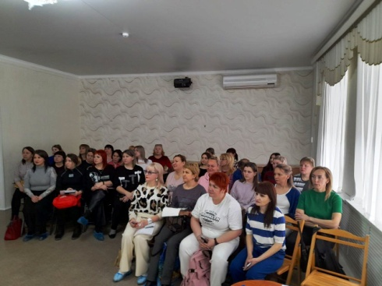
1 марта 2023 года состоялось заседание базовой методической площадки инструкторов по физической культуре (воспитателей) Георгиевского городского округа по теме «Физическое развитие дошкольников в рамках дополнительного образования».
Инструкторам по физической культуре был предложен просмотр организации дополнительной деятельности «Весёлая ритмика» МДОУ «Детский сад №45 «Красная шапочка» г. Георгиевска».
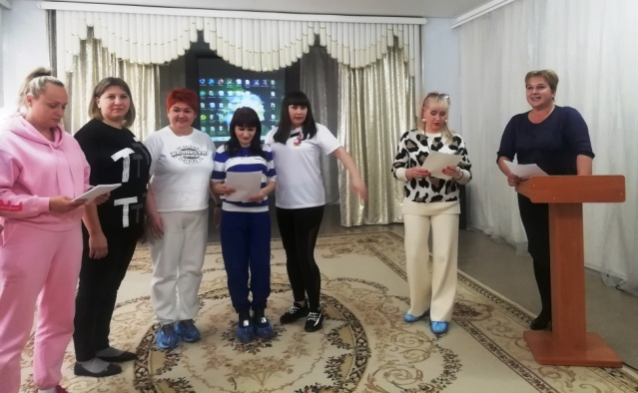
Руководитель базовой методической площадки акцентировала внимание на актуальность данной темы, отметив, что процесс дополнительного дошкольного образования в области «Физическое развитие», может служить настоящей школой жизни познания, обобщения и самовыражения. У воспитанников происходит оптимальное сочетание различных видов деятельности. Это даёт каждому ребёнку реализовать и утвердить себя, пережить чувство успеха, позволяет выявить и развить индивидуальные способности ребёнка, проявить двигательный и творческий потенциал. Ритмические упражнения содействуют укреплению детского организма, формируется художественный вкус, развиваются творческие способности.
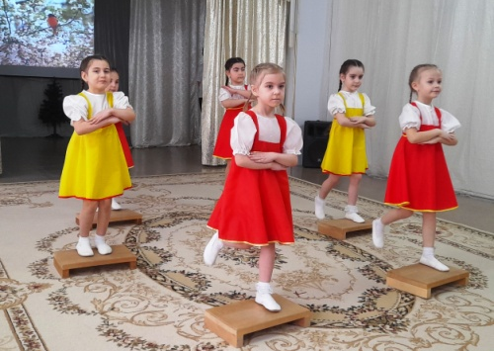
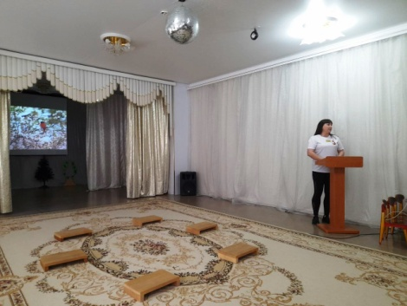
Вниманию участников методического объединения был представлен опыт работы по реализации дополнительной деятельности «Зайкины шашки» МДОУ «Детский сад №42 «Аленький цветочек» г. Георгиевска». Шашки это спортивная и творческая направленность, уверенность в себе, в своих силах, в самостоятельности принятия решения, благодаря играм в шашки, воспитанники учатся умению анализировать, сравнивать, формируется спортивно-интеллектуальный интерес.
Затем был представлен опыт по реализации дополнительной деятельности «Степ аэробика» МБДОУ «Детский сад №24 «Теремок» ст. Незлобная», «Степ - аэробика» имеет физкультурно-оздоровительную направленность и является важным направлением в развитии и воспитании детей дошкольного возраста. Это развитие двигательных способностей и физических качеств.
Итогом заседания методического объединения стало принятие методических рекомендаций по повышению профессиональной компетентности педагогов в рамках дополнительного образования.

